GIORNO SOLARE E SIDERALE

Devo risolvere il seguente problema, apparentemente banale.
Qual è la velocità angolare della Terra? Di primo acchito, la risposta è: inserendo al posto del periodo di rotazione su se stessa il valore T = 86400 s, che sono i secondi corrispondenti a 24 ore. Tale periodo è il cosiddetto “giorno solare medio”, cioè il tempo impiegato da un punto posto sulla Terra per tornare nella stessa posizione rispetto al Sole.
Siccome nel corso della giornata il nostro pianeta si muove anche intorno al Sole, tale punto dovrà percorrere un angolo leggermente superiore ai 360° per tornare nella stessa posizione (da P a P’) rispetto al Sole, per cui il giorno solare risulta più lungo del tempo impiegato dalla Terra a fare un effettivo giro completo intorno al proprio asse (da P a P). Questo intervallo di tempo viene chiamato giorno siderale (noto anche come giorno sidereo) che è l’effettiva durata del periodo di rotazione della Terra attorno al proprio asse. Esso viene determinato misurando il tempo necessario a fare ritornare il pianeta nella stessa posizione rispetto alle stelle. Il suo valore è T = 86 160 s cioè circa 240 secondi più breve del giorno solare medio.

L’effettiva velocità angolare della Terra attorno al proprio asse è quindi:

Per determinare la durata della differenza di 240 secondi tra giorno solare medio e sidereo si deve osservare che la Terra completa un’orbita attorno al Sole in 365 giorni, il che significa che l’angolo indicato dalla figura è circa 1 grado, corrispondenta a 0.01745 radianti. Il tempo impiegato dalla Terra a compiere questa frazione di giro è:

.
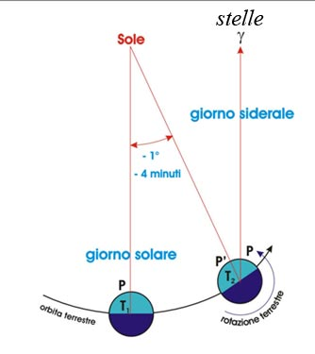

Da notare che mentre il giorno siderale è sostanzialmente invariante, il giorno solare varia durante l'anno, poiché, essendo l'orbita terrestre leggermente ellittica, la velocità varia nei vari punti dell'orbita, essendo minima all'afelio e massima al perielio.
All'afelio la velocità è infatti circa 29,3 km/s, mentre al perielio è 30,3 km/s. Questo fa sì che in un giorno siderale la Terra percorra un angolo di circa 57' all'afelio e di circa 61' al perielio. Nel punto più lontano dal Sole, il giorno solare dura quindi circa 8 secondi in meno (rispetto alle 24 ore), mentre nel punto più vicino dura circa 7 secondi in più. E’per questo che si parla di giorno solare medio.

